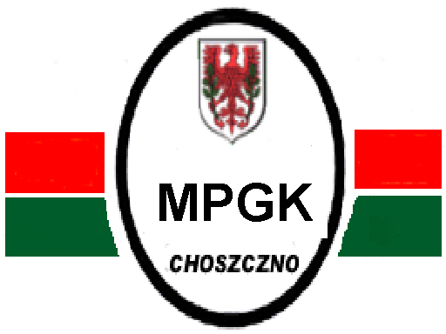
MIEJSKIE PRZEDSIĘBIORSTWO GOSPODARKI KOMUNALNEJ Spółka z o.o.
ul. Wolności 26, 73-200 Choszczno
tel./fax (095) 765 23 – 75
NIP: 594-15-69-663, REGON: 320430448
PKD: 36.00 Z

Choszczno, dnia 15 września 2009 r.

ZP.DT. 7/2009

OGŁOSZENIE O WYNIKU POSTĘPOWANIA

Na podstawie art. 92 ustawy z dnia 29 stycznia 2004 r. - Prawo zamówień publicznych (Dz.U. Z 2007 r. Nr 223, poz. 1655 z późn. zm.) Miejskie Przedsiębiorstwo Gospodarki Komunalnej Sp. z o.o. w Choszcznie zawiadamia, że w wyniku postępowania o udzielenie zamówienia – przetarg nieograniczony na zadanie: “Dostawa pojemników do selektywnej zbiórki odpadów komunalnych” wpłynęło 5 ofert, z których odrzucono 3 oferty. Żaden z wykonawców nie został wykluczony z postępowania.

Nr oferty | Firma (nazwa) lub nazwisko  oraz adres wykonawcy | Punktacja  w kryterium: | Łączna punktacja
Nr oferty | Firma (nazwa) lub nazwisko  oraz adres wykonawcy | Cena | Łączna punktacja
3. | PHU “EDMAR” Bogdanowicz Artur,  ul. I Armii Wojska Polskiego 9, 73-200 Choszczno | 100,00 | 100,00
5. | Aku Composites Sp. z o.o.,  ul. Fabryczna 6, 72-010 Police | 91 | 91

Oferty odrzucone:

Nr oferty | Firma (nazwa) lub nazwisko  oraz adres wykonawcy | Uzasadnienie faktyczne: | Uzasadnienie prawne:
1. | GAMESTUDIO s.c.,  ul. 1000-lecia 18, 38-400 Krosno | sposób oznakowania pojemników jest niezgodny z wymaganiami Zamawiającego  (pkt 3.1. SIWZ) | ustawy z dnia 29 stycznia 2004 r. Pzp (Dz.U. z 2007 r.  Nr 223, poz. 1655  z późn. zm.)  art. 89 ust. 1 pkt 2
2. | ABRYS Technika Sp. z o.o.,  ul. Wiślana 46, 60-401 Poznań | sposób oznakowania pojemników jest niezgodny z wymaganiami Zamawiającego  (pkt 3.1. SIWZ) | ustawy z dnia 29 stycznia 2004 r. Pzp (Dz.U. z 2007 r.  Nr 223, poz. 1655  z późn. zm.)  art. 89 ust. 1 pkt 2
4. | OPTIMA Dariusz Kurowski,  ul. M. Reja 9/7, 66-400 Gorzów | sposób oznakowania pojemników jest niezgodny z wymaganiami Zamawiającego  (pkt 3.1. SIWZ) | ustawy z dnia 29 stycznia 2004 r. Pzp (Dz.U. z 2007 r.  Nr 223, poz. 1655  z późn. zm.)  art. 89 ust. 1 pkt 2

Ww. oferty zostały odrzucone jako wariantowe. Zgodnie z pkt 6 SIWZ Zamawiający nie dopuszczał składania ofert wariantowych.

W wyniku postępowania wybrano najkorzystniejszą ofertę firmy:
PHU “EDMAR” Bogdanowicz Artur, ul. I Armii Wojska Polskiego 9, 73-200 Choszczno.
Jest to oferta, która otrzymała najwyższą ilość punktów: 100, w kryterium cena: 100. wszystkim wykonawcom dziękujemy za złożenie ofert i zapraszamy do uczestnictwa w przyszłych zamówieniach publicznych Miejskiego Przedsiębiorstwa Gospodarki Komunalnej Sp. z o.o. w Choszcznie.

W imieniu Zamawiającego:
Prezes Zarządu
(-) Konrad Bil

Otrzymują:
Wszyscy Wykonawcy biorący udział w postępowaniu

